

RG-SEC-02-11

VERSIÓN 6

Colegio “Villa de las Flores” S.C.

“Ofreciendo una formación integral para toda la vida”

www.cvf.edu.mx

**PLAN DE CLASE/NOTA TÉCNICA**

**NIVEL: SECUNDARIA.**

**NOMBRE DEL PROFESOR VICTOR HUGO TORRES PEDROZA**. **GRADO:** TERCERO.

**ASIGNATURA**: Matemáticas III**.**

**TRIMESTRE:** Primero**.**

**SEMANA:** 5 de Septiembre al 9 de septiembre de 2022.

**TIEMPO:** 50 MIN.

**TEMA**: NÚMERO, “Criterios de divisibilidad entre 2, 3, 4, 5 y 10”**.**

**PROPÓSITOS:** Se establecerán los criterios de divisibilidad entre 2, 3, 4, 5 y 10 y se analizaran algunas relaciones entre ellos.

**COMPETENCIA:** Razonamiento matemático.

**APRENDIZAJE ESPERADO:** Determina y usa los criterios de divisibilidad y números primos**.**

**CONTENIDOS**: Criterios de divisibilidad entre 2, 3, 4, 5 y 10.

**RECURSOS**: Nota técnica con imágenes y conceptos, libreta de actividades, libro de texto y clase virtual.

**MATERIALES:** Presentación, actividad de apoyo en plataforma para reafirmar conocimiento en clase y lineamientos internos de trabajo para la materia de matemáticas.

**EVALUACIÓN:**

* **ACTITUDINAL:** RESPETO, PARTICIPACION**.**
* **CONCEPTUAL:** ACTIVIDAD Y EJERCICIO DE CLASE.
* **PROCEDIMENTAL:** ACTIVIDADES REALIZADAS EN CLASE Y PARTICIPACIONES.

**IMPLEMENTACIÓN DE ACCIONES DEL P.E.M.C.**

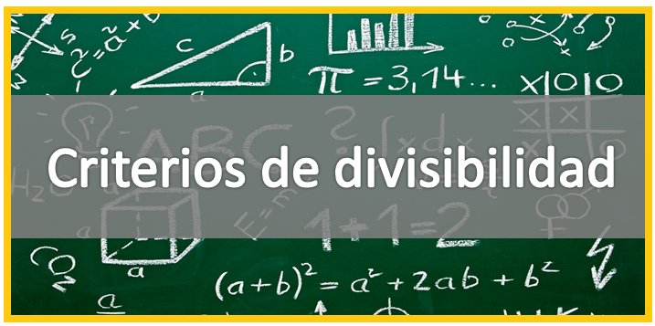

**INICIO:**

* El alumno realizará la actividad de cálculo mental contenida en la plataforma en un tiempo máximo de 5min.
* El alumno analiza por medio de una lluvia de ideas Los criterios de divisibilidad.

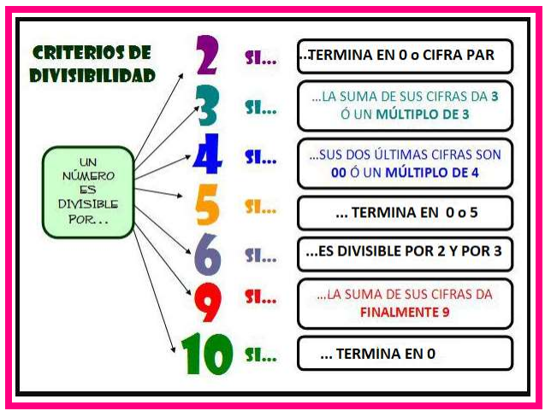

1. **RESOLUCION DE DUDAS.**

**DESARROLLO:**

* El alumno reafirma los criterios de divisibilidad por medio de la siguiente actividad.

1. **ACTIVIDAD GRUPAL.**

* Con el apoyo de tu profesor realiza los siguientes ejercicios de tu libro de texto, recuerda leer correctamente las instrucciones de cada actividad y responder de forma correcta.

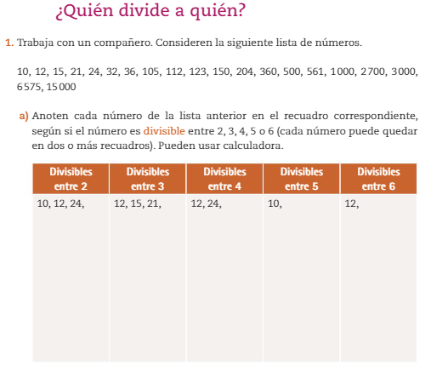

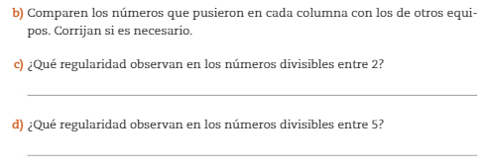

1. **ACLARACION DE DUDAS.**
2. **ACTIVIDAD INDIVIDUAL.**

* Realiza los siguientes ejercicios de tu libro de texto, recuerda leer correctamente las instrucciones de cada actividad y responde de forma correcta.

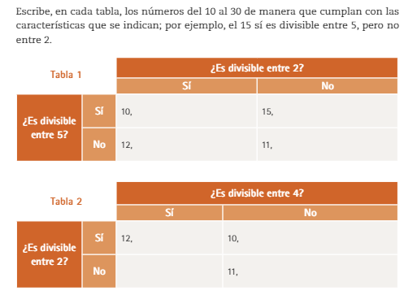

1. **ACLARACION DE DUDAS.**

**CIERRE:**

**Actividades:**

LO QUE APRENDÍ: Se concluye el tema con una retroalimentación para reafirmar los aprendizajes obtenidos durante la sesión, la resolución de dudas, participaciones y revisión de las actividades realizadas en clase, ya sea en su libreta, en el libro de texto o en la plataforma.

**Evaluación:**

Se considerarán los aspectos mencionados en la escala evaluativa.